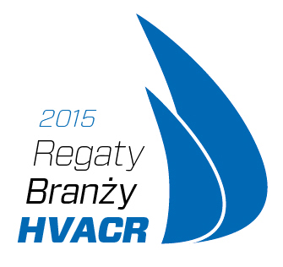
Giżycko, 5-6 września 2015 r.

FORMULARZ ZGŁOSZENIOWY
Dane zgłaszanej firmy:
Firma (nazwa pełna):
Nazwa Załogi (skrócona nazwa Firmy):
Adres:

Dane Sternika:
Imię i nazwisko Sternika:
Posiadany stopień żeglarski i nr patentu:
Telefon:
E-mail:

Dane Załogi:
Zgłaszam załogę 3-osobową 4-osobową
Lp. | Imię i nazwisko Załoganta
1 | STERNIK
2
3
4

Dane Gości:
Zgłaszam Osoby Towarzyszące Załodze w liczbie :
Lp. | Imię i nazwisko Osoby Towarzyszącej
1
2
3
4
5
6
7
8
9
10

Zgoda:
Wyrażam zgodę na przetwarzanie moich danych osobowych na potrzeby niezbędne dla realizacji procesu organizacji regat (zgodnie z ustawa o ochronie danych osobowych z dnia 29.08.1997 r. Dz. U. Nr 133, Poz. 883).
Oświadczenie:
Oświadczam, że zapoznałem/am się z regulaminem Regat HVACR 2015 dostępnym na stronie www.hvacr.pl

Data i podpis Sternika
lub innej osoby upoważnionej

